TUTORIEL 1er exercice GDB

La difficulté ici, est d’analysé correctement le code assembleur dans gdb, il est important de bien comprendre les différentes instructions assembleur et deviner où se trouve l’étape où il y a comparaison.

>gdb gdb-exo.exe
% on ouvre gdb
>set disassembly-flavor intel
%on formate gdb à la norme intel (par défaut AT&T)
>run
%execute le programme
> {inserer mdp}
%pour prendre connaissance du comportement du programme et permet d’initialiser gdb correctement
>disas main
%permet de voir le code assembleur de la classe main
>break *main+<numéro de l’offset>
%on met en place un break point où le programme fait la comparaison (strncmp ici offset+96)entre le mot de passe entrer par l’utilisateur et le mot de passe stocké en mémoire
>run
% on execute le programme
>{inserer mdp}
>x/s $rdi
%on regarde l’état du registre rdi ; on retrouve le mot de passe de l’utilisateur
>x/s $rsi
%on regarde l’état du registre rsi; on retrouve le mot de passe
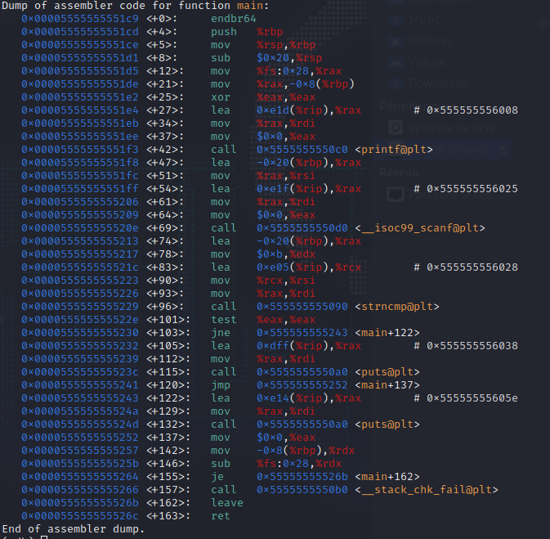

Challenge GDB

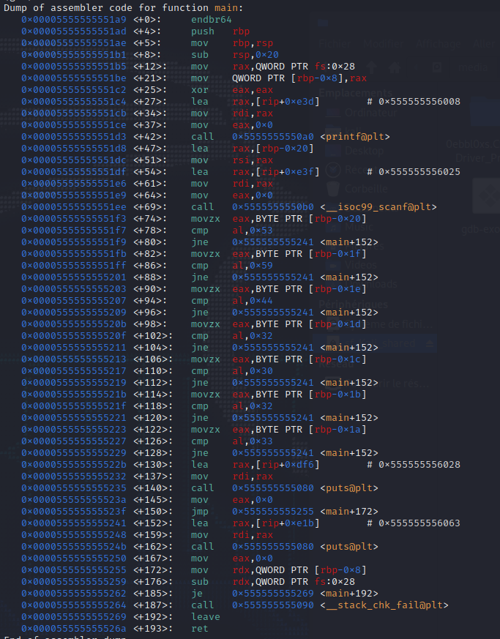

Ici rien de compliqué,
Le mot de passe est déjà sous forme ASCII dans le code assembleur, mais la comparaison se fait caractère par caractère.

Pour faciliter la lecture ASCII faite print/c $<registre>
ici le registre clé est $edx

J’ai mis à disposition le code source des deux exercices. Les mots de passes sont en clair.

Si besoin je peux rajouté des exercices plus complexes pour le challenge.

